Eko – Le Géant des Mers (promenade)
Spécifications techniques

Communications de production
Pour toute communication relative à la programmation et à la production, veuillez envoyer un courriel à johnny@autindt.co.uk et mettre en copie annalise@autindt.co.uk .

Durée du spectacle : 25 minutes

L'entreprise peut effectuer cette activité de déambulation jusqu'à 3 fois par jour au maximum, avec un intervalle minimum de 60 minutes entre chaque.

Espace de jeu minimum pour la promenade : dégagement de 5,5 m en hauteur à l'extérieur (en raison de la taille de la marionnette) et un espace de représentation d'au moins 3 m de large sur un sol dur et plat.

Temps d'entrée/sortie
- La compagnie exige un minimum d'une heure pour l'installation (construction de la marionnette du géant des mers, échauffement et préparation avant la première représentation).
- L'entreprise exige un délai minimum de 30 minutes pour descendre du véhicule et le charger dans la camionnette.

Lieu
- La compagnie voyage avec ses propres flight cases contenant les éléments de la marionnette nécessaires au spectacle.
- L'entreprise exige un minimum d'un vestiaire / espace de change intérieur
- La salle doit fournir des agents d'accueil (idéalement jusqu'à 4) pour assurer le bon déroulement du spectacle et la sécurité de l'équipe artistique et du public. Selon le parcours, la compagnie pourrait avoir besoin de leur aide pour transporter les enceintes et les tréteaux jusqu'à leur base. Ces agents doivent être présents à l'installation des spectateurs pour discuter des consignes de sécurité, du déroulement du spectacle, etc.
- Idéalement, les ouvreurs d'entrée serviront également de point d'information sur le lieu et la production (ils pourront promouvoir les spectacles à venir, discuter du programme du festival avec le public, etc.).

Promenade spécifique
- L'itinéraire doit être établi à l'avance et tous les permis nécessaires doivent être obtenus en fonction du lieu de l'événement.
- Un plan détaillé de l'itinéraire de la promenade doit être envoyé à l'entreprise au plus tard une semaine avant la date de la représentation, incluant tous les horaires, les éventuels pièges, etc., afin que nous puissions prendre le temps d'étudier l'itinéraire au préalable et d'évaluer les risques.
- En outre, ou alternativement, une vidéo d'un membre du personnel effectuant la promenade/le parcours à pied peut être envoyée à l'entreprise avec une carte simple de l'itinéraire.

Son
- La société fournira 2 haut-parleurs portables rechargeables sur sac à dos, spécialement conçus pour la partie déambulatoire du spectacle, afin d'accompagner la marionnette géante avec la bande sonore animée.

Note sur la météo
- Les spectacles déambulatoires et statiques peuvent être présentés sous une pluie fine et par vent modéré. Malheureusement, la structure de la marionnette nous empêche de jouer par vent fort (à partir de 40 km/h).

Des gens sur la route
- La compagnie part en tournée avec 5 artistes, 1 assistant de production/régisseur (et une marionnette géante).
- Nous aurons besoin de deux places de stationnement, selon le nombre de personnes présentes sur le lieu de l'événement : une pour un fourgon long et une pour une voiture (jusqu'à six personnes sur la route).

Images de référence :

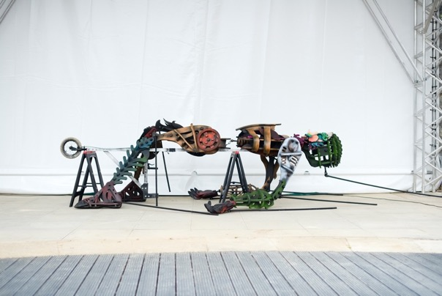
Eko, la marionnette géante des mers de 4 mètres de haut, dans sa position de repos

Contacts
Directeur artistique : Johnny Autin - johnny@autindt.co.uk - +44 7557 981497
Productrice principale - Annalise McIntyre - annalise@autindt.co.uk - +44 7528 157151

